

**DESARROLLO DE SOFTWARE FRONTEND II**

**ESPINOSA MARTINEZ CARLOS LEONEL**

**Aarón Hernández García**

**2.4 Practica MaterialUI Busqueda Pokemon**

**06/02/2024**

**PÉREZ JUÁR HERNANDEZ GARCIA**

**1.2 APLICACIONES DE LA DISTRIBUCIÓN NORMAL**

**app.module.ts**

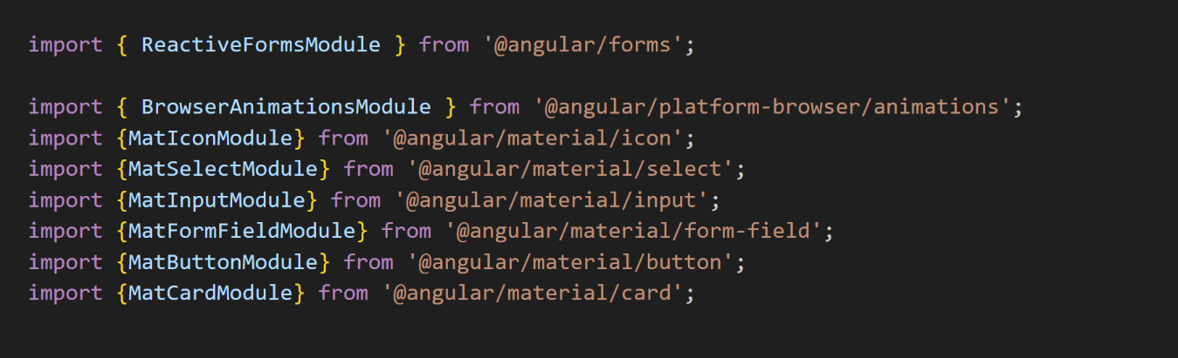

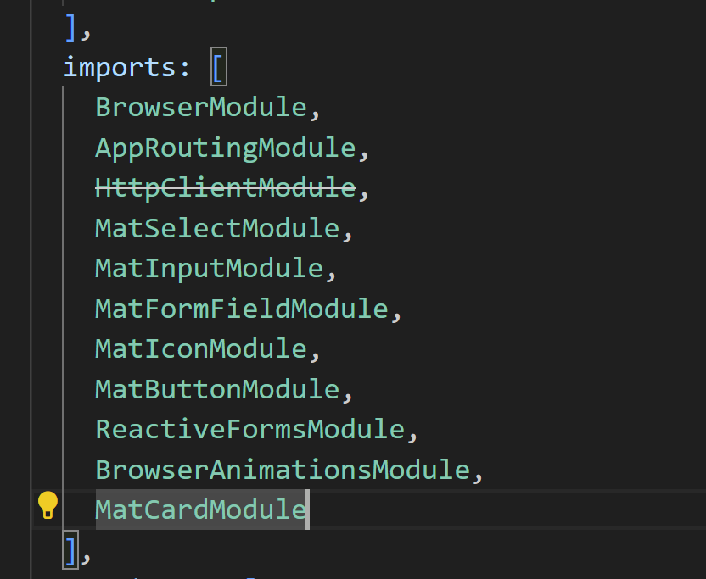

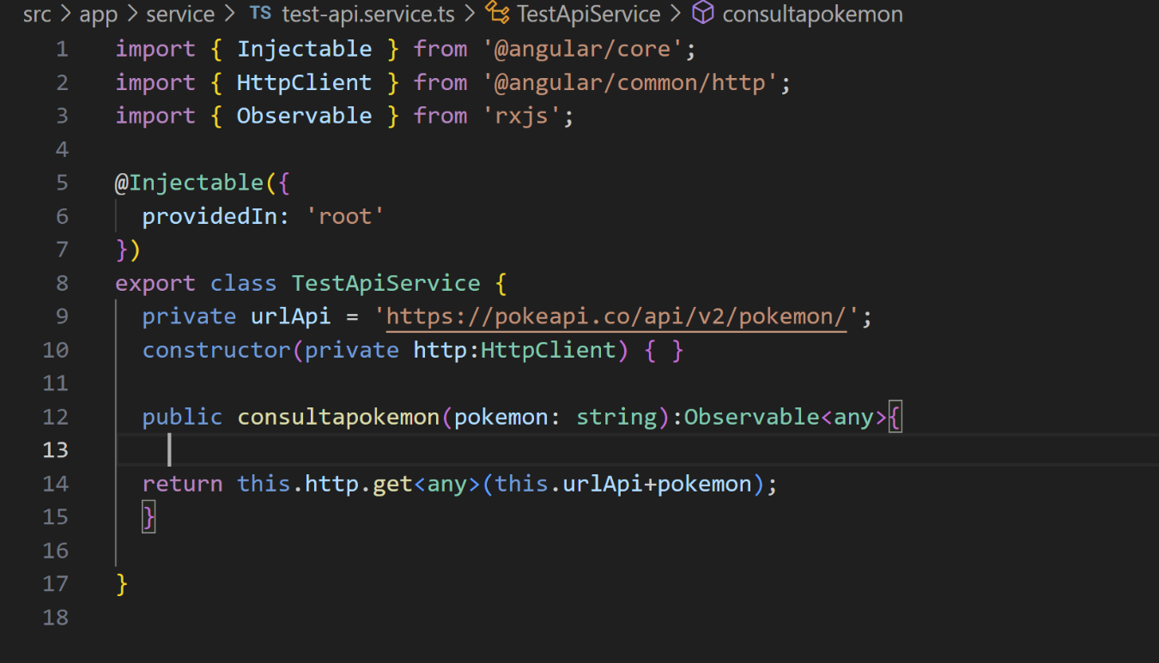**test-api.service.ts**

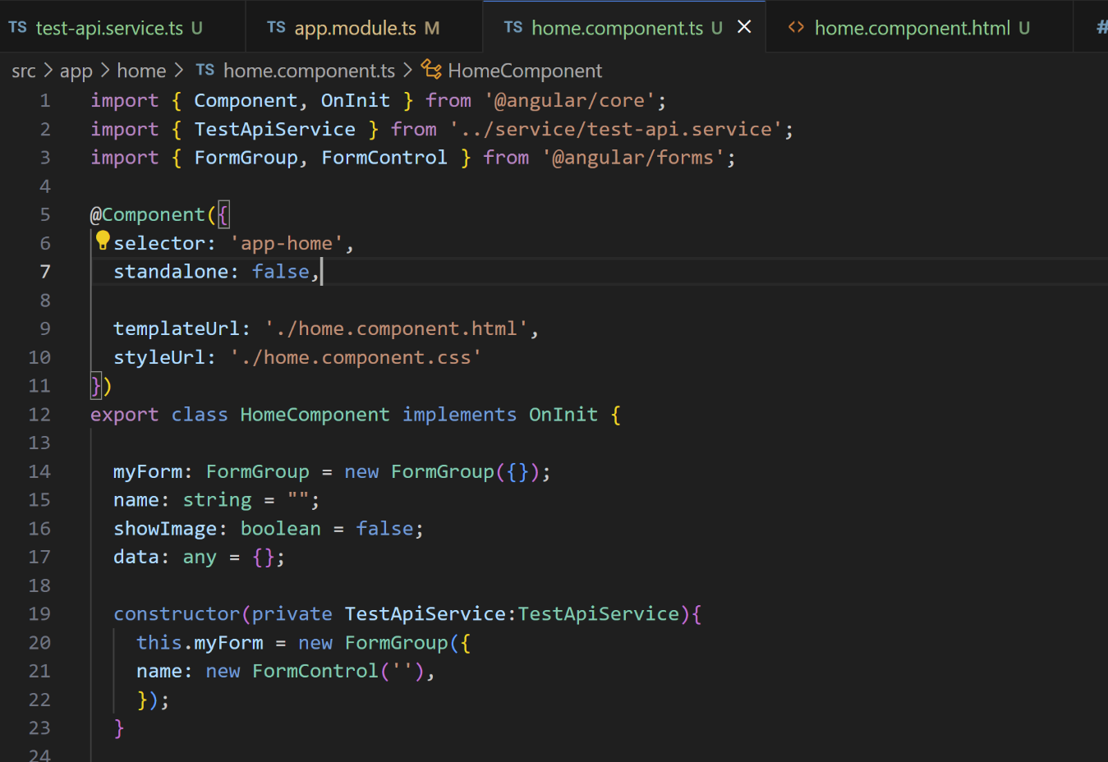**home.component.ts**

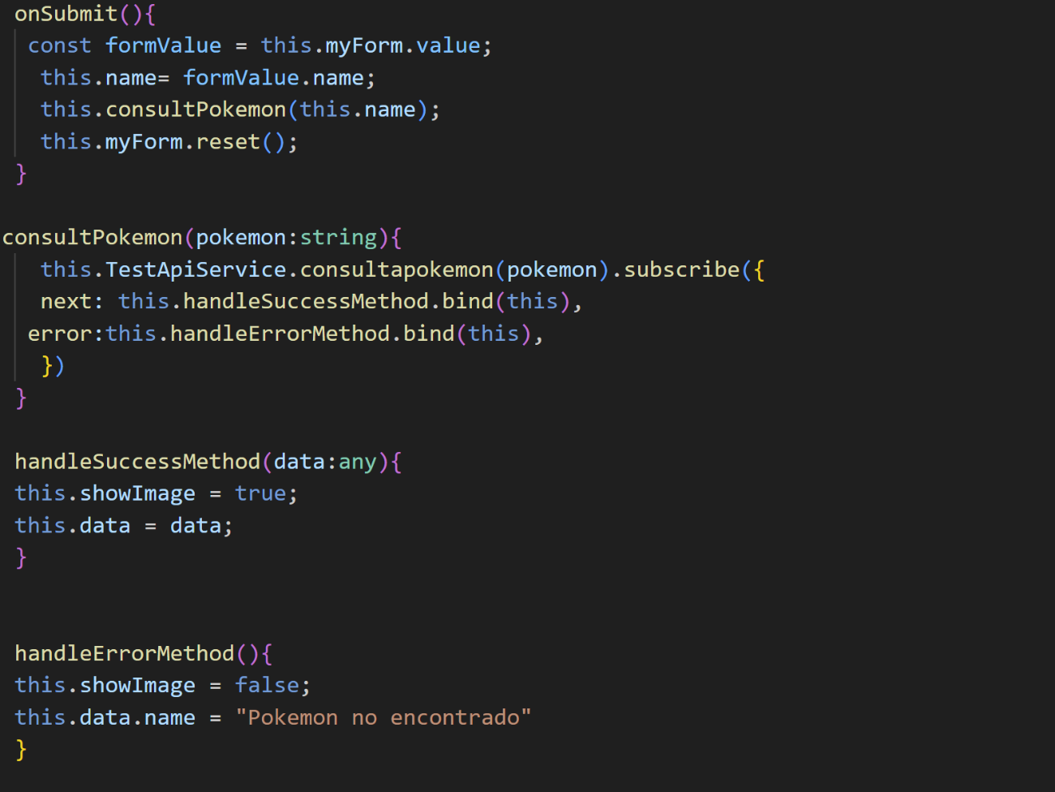

**home.component.html**

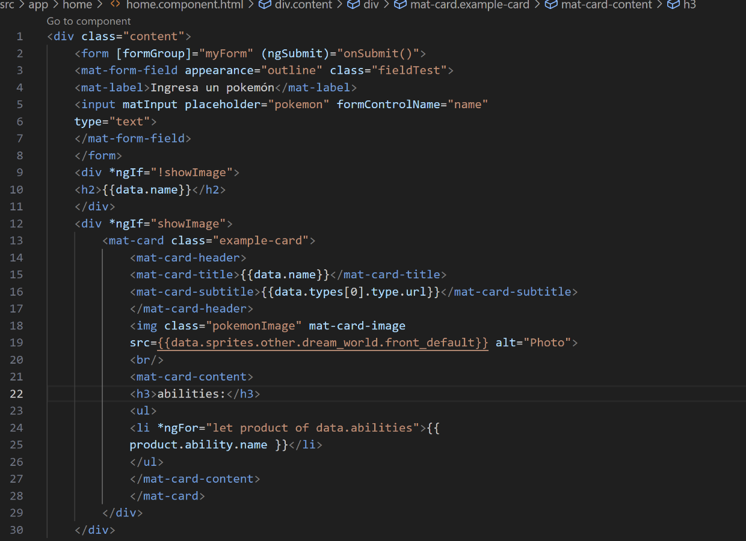

**localhost (Pokedex)**



